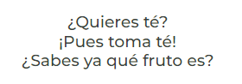
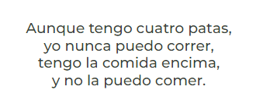
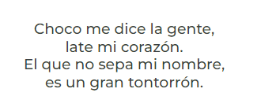
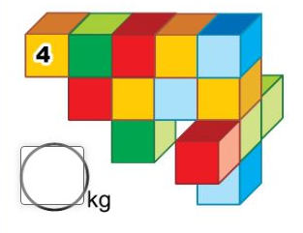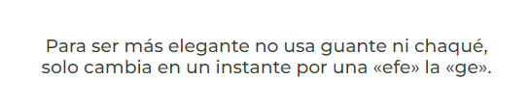
Si quieres resolver este acertijo,
Dime cómo se dice en inglés: “padre e hijo”

Para pasar esta prueba con tesón,
Dime cómo se llama el proceso que ocurre después de la
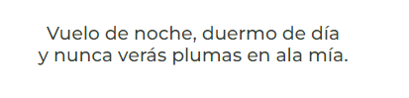
evaporación
